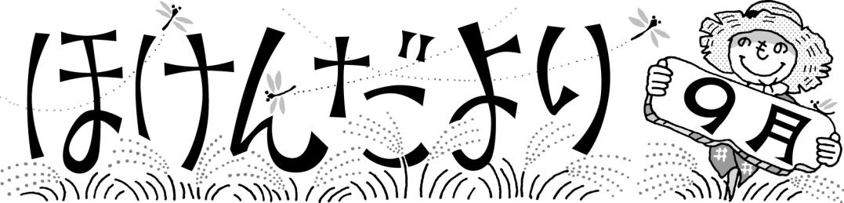
2017．9．11
那覇市立寄宮中学校
保健室 平良
一学期後半がスタートしました！

一学期後半がスタートして約2週間が過ぎましたが、まだ、夏休みの感覚が抜けていない生徒は早めに生活リズム（快食・快眠・快便）を整えて下さいね。
今月は、那覇地区陸上競技大会やYOLYNPICSなど学校行事がたくさんありますね。選手の皆さん、応援団の皆さん、本番では練習の成果が発揮できるよう頑張って下さい！！！

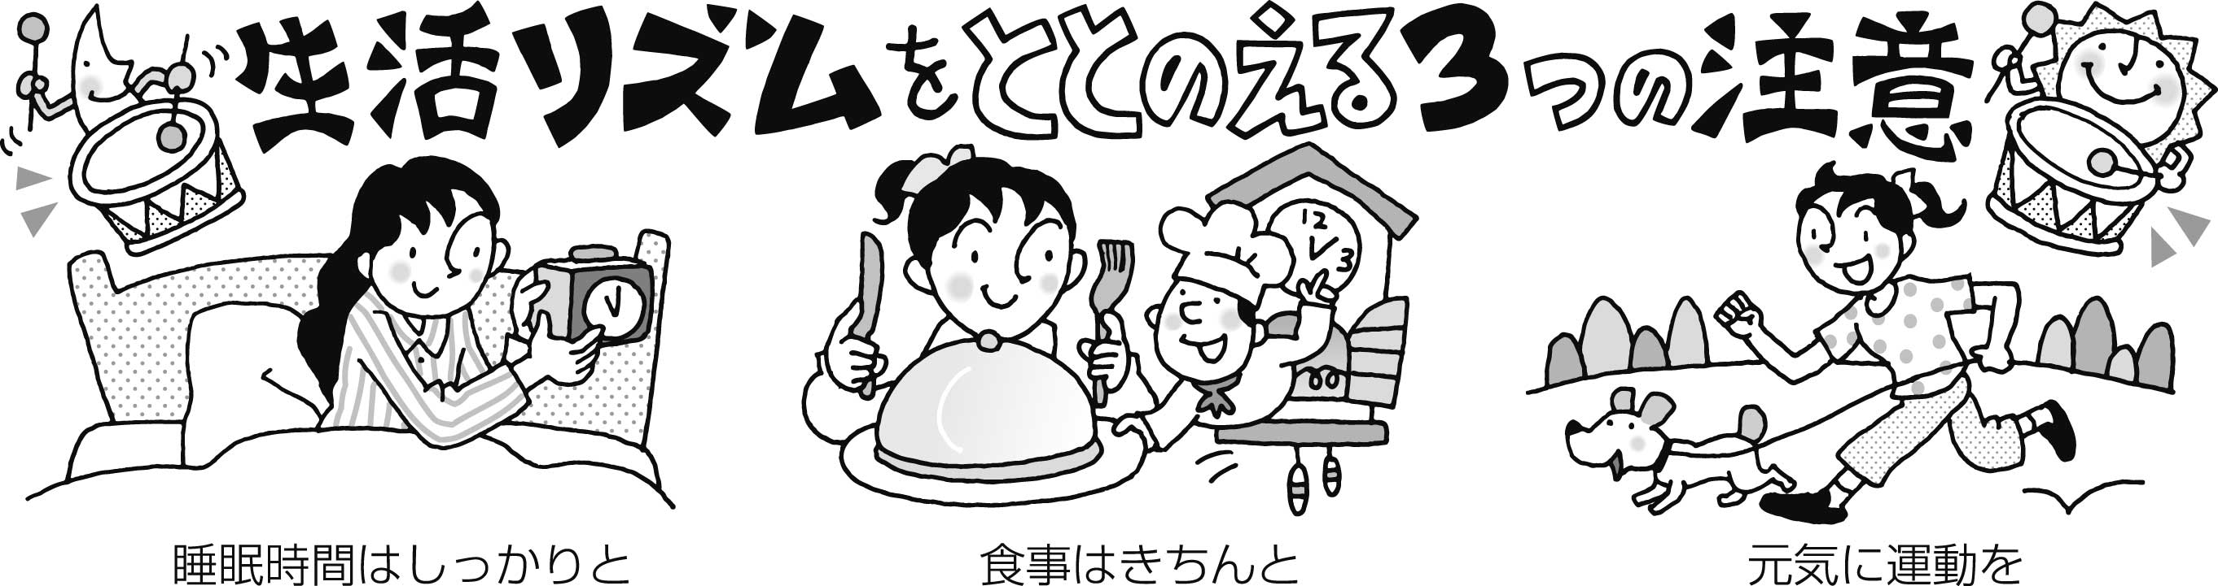

知っていますか?!RICE(ライス)
みなさんは、スポーツをしているとき、打撲やねんざをしたら、どうしますか？
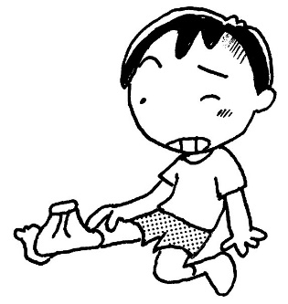
「RICE（ライス）」は、炎症や出血、はれを抑えるために行う応急処置です。打撲やねんざは、次のような流れで症状が悪化しますが、ライスを行えば早い段階（２の段階）で症状の悪化を抑えることができ、ケガを早く治すことにもつながります。ただし、ライスは治療ではなく応急処置なので、処置をした後は必ず病院で診てもらいましょう。
①ケガの発生。
②患部の内出血、炎症が始まる。
③組織内に血液や組織液が溜まり、はれた状態になる。
④はれが悪化すると、神経や筋、腱などを圧迫する。
⑤動きに支障が起きる（運動障害や感覚障害が起こる）。
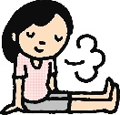
Icing（冷却）
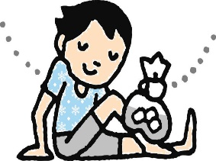
はれや内出血をできるだけ抑えるため、15 〜20 分ほど、氷のうなどを使い冷やします。冷やすことで痛みをやわらげることもできます。

はれや内出血を抑えるために、痛みを感じたらすぐに運動をやめて，安静にします。

Rest（安静）
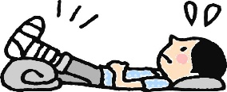
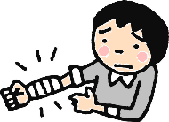
Compression（圧迫）
Elevation（挙上）
はれや内出血を抑えるために、患部を軽く押さえます。

痛いところを心臓より高い位置に保ちます。手の場合は三角巾でつり，足の場合は横になって，足をものの上に乗せます。
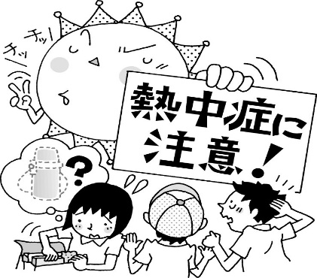
９月に入っても沖縄では、まだまだ暑い日が続いていますね。最近、熱中症の症状で保健室に来室する生徒が増えています。体育の授業や部活動、陸上練習など外で活動する時は、こまめに水分補給をし、熱中症に気をつけましょう。
